Твое здоровье в твоих руках
Здоровье — бесценное богатство каждого человека в отдельности, и всего общества в целом. При встречах и расставаниях с близкими нам людьми мы всегда желаем им хорошего здоровья, потому что это — главное условие полноценной и счастливой жизни. Здоровый образ жизни помогает нам выполнять наши цели и задачи, успешно реализовывать свои планы, справляться с трудностями, а если придется, то и с колоссальными перегрузками. Крепкое здоровье, поддерживаемое и укрепляемое самим человеком, позволит ему прожить долгую и полную радостей жизнь. Причиной многих заболеваний является слабый иммунитет. Как же зарядить свой иммунитет? Ответ прост — вести здоровый образ жизни.
Иммунитет человека — это способность его организма защищаться от различных «врагов», т.е. чужеродной генетической информации. С одной стороны, иммунная система защищает организм, а с другой — её состояние зависит от общего здоровья человека. Если индивид активен, крепок, подвижен, и жизнерадостен, то и иммунитет у него будет в порядке, а если слаб и пассивен, то иммунная система будет соответственной.
Одним из основных аспектов здорового образа жизни является занятие спортом. Физическая нагрузка улучшает общее состояние организма и работу лимфатической системы, выводящей токсины из организма. Тем не менее, не стоит слишком усердствовать. Всего 30-60 минут спорта в день позволяет вас стать здоровее, в то время как более серьезные нагрузки сделают вас слабее. Обязательно включайте в программу отжимания – они способствуют лучшей работе легких и сердца. Обязательно делайте упражнения на пресс — это улучшит работу желудочно-кишечного тракта и мочеполовой системы.
Ежедневная утренняя зарядка — обязательный минимум физической нагрузки на день. Необходимо сделать её такой же привычкой, как умывание по утрам.

Каждому из нас нужен витамин D, который содержится в лососе, яйцах и молоке. Исследования показали, что многие люди получают недостаточное количество витамина C, — говорит Элизабет Полити, директор по питанию в Duke Diet & Fitness Center. Цитрусовые — великолепный источник витамина C. “То, что витамин С предотвращает простуду, — миф”, — говорит она. “Но получение необходимого количества витамина C из фруктов и овощей заряжает иммунную систему”.
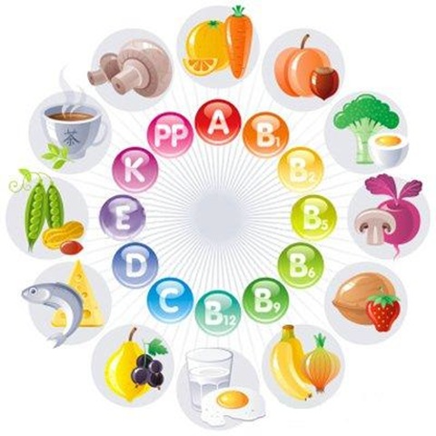

Вашим помощником в ведении здорового образа жизни может стать закаливание организма. К нему лучше всего приступить с детского возраста. Самый простой способ закаливания — воздушные ванны. Огромное значение в процессе закаливания играю и водные процедуры — укрепляя нервную систему, благоприятно влияя на сердце и сосуды, нормализуя артериальное давление и обмен веществ. Прежде всего рекомендуется в течение нескольких дней растирать тело сухим полотенцем, а позже переходить к влажным обтираниям. Начинать обтираться нужно теплой водой (35-36 С), поэтапно переходя к прохладной воде, а потом и к обливаниям. Летом водные процедуры лучше принимать на свежем воздухе после зарядки

Употребляйте белок. Из белка строятся защитные факторы иммунитета — антитела( иммуноглобулины). Если вы будете употреблять в пищу мало мяса, рыбы, яиц, молочных блюд, орехов, то они просто не смогут образовываться.
Пейте чай. Всего 5 чашек горячего чая в день значительно укрепляют ваш организм. Из обыкновенного черного чая выделяются L-теанин, которое расщепляются печенью до этиламина – вещества, повышающего активность кровяных клеток, ответственных за иммунитет организма. Стоит отметить, что все это относится только к качественным сортам чая.
Веселитесь! Согласно исследованиям, люди, имеющие положительный эмоциональный стиль — счастливы, невозмутимы и полны энтузиазма, а также менее подвержены простудам. Веселье и здоровый образ жизни неотделимы друг от друга.
.Не нервничайте! Уходите от депрессий. Длительный стресс наносит мощнейший удар по иммунитету. Повышая уровень негативных гормонов, он подавляет выделение гормонов, помогающих сохранить здоровье. Научившись бороться со стрессом, вы остановите поток лишних гормонов, которые как раз и делают вас толстой, раздражительной и забывчивой.

Минимум алкоголя

Согласно многочисленным исследованиям, алкоголь приостанавливает работу лейкоцитов, определяющих и уничтожающих инфекционные клетки и сами вирусы. Помните, что алкоголь и здоровый образ жизни несовместимы
Спите. Крепкий сон — один из лучших способов оставаться здоровым. Люди, которые спят по 7 — 8 часов, однозначно поступают правильно. А вот больше 8 часов спать не рекомендуется. Хороший ночной сон укрепляет иммунную систему. Дело в том, что во время ночного сна уровень мелатонина увеличивается, что и улучшает работу иммунной системы
Мойте руки! Когда вы моете руки, делайте это дважды. Когда ученые из Колумбийского университета занимались изучением данной проблемы у добровольцев, то обнаружили, что однократная мойка рук не имеет практически никакого эффекта, даже если люди использовали антибактериальное мыло. Поэтому мойте руки дважды подряд, если хотите отогнать простуду.
Хотите быть здоровыми — ведите здоровый образ жизни. Ваш новый девиз: нет лежанию на диване, больше физических упражнений и свежего воздуха! Стресс — основной враг иммунитета, гоните от себя всякие переживания и меньше нервничайте. Постарайтесь получить как можно больше положительных эмоций и позаботьтесь о правильном питании.

Вперед и удачи!!!

